GRUPA MOTYLKI
MATERIAŁY DO SAMODZIELNEJ PRACY W DOMU OD 12.04. DO 16.04.2021
Temat tygodnia: Co się dzieje w kosmosie?

12.04.2021 Poniedziałek
Temat: Zasypianka z ufoludkiem

- Rozmowa na temat ufoludka.
Zapytajmy czy dziecko wie:
− Kto to jest ufoludek?
− Co to jest UFO?
Dorosły tłumaczy, że nazwa UFO powstała z pierwszych liter angielskich wyrazów oznaczających niezidentyfikowany obiekt latający. Na UFO mówimy też latający spodek.

- Słuchanie opowiadania Anny Onichimowskiej „Zasypianka z ufoludkiem”.
Mam na imię Egon, a mój statek kosmiczny – Ogon. Mieszkamy na Marsie. Najbardziej lubię podróżować nocą. Ogon lata cicho jak ćma i jest tak malutki, że wszędzie możemy się wślizgnąć. Oblatywałem kiedyś po raz pierwszy planetę Ziemia. Ciekawe, czy jest zamieszkana… zastanawiałem się, zbliżając coraz szybciej do rozjarzonej kuli. Ogon zniżył lot i znalazłem się naprzeciwko domu z uchylonym oknem. Już po chwili byliśmy w środku. W łóżku spał olbrzym. Był częściowo przykryty. Miał na pewno jedną rękę, jedno ucho i głowę porośniętą ciemną trawą. Nie wiem, jak się poruszał, czy też na sprężynie, jak ja, czy jakoś inaczej, bo bałem się go odsłonić. Na mojej planecie najwyższy mieszkaniec ma dwadzieścia centymetrów wzrostu. A potem znalazłem dwa statki kosmiczne.
– Co robisz? – spytał Ogon.
– Próbuję uruchomić te rakiety.
– Przecież to są trampki! Nie ciągnij za sznurowadła, bo urwiesz! I w czym jutro ten chłopczyk pójdzie do przedszkola? – wskazał antenami na śpiącego olbrzyma.
Nie chciałem dłużej słuchać, jak Ogon się mądrzy. Był już kiedyś wcześniej na Ziemi, z moim bratem.
– Odlatujemy! – zatrzasnąłem kabinę. Olbrzym poruszył się gwałtownie. Ma jednak dwoje oczu, zauważyłem. I dwoje rąk. A skoro nosi trampki, ma również nogi… Wszystko to zapisałem szybko w moim elektronicznym notesie.
– Wielki ze mnie naukowiec – mruknąłem z dumą na pożegnanie, wzlatując ponad dachy.

- Rozmowa na temat opowiadania.
− Jak się nazywał ufoludek? Jak się nazywało jego UFO?
− Gdzie przyleciał Egon? Skąd przyleciał?
− Czy był on duży czy mały – względem nas, ludzi?
− Jak Egon opisał olbrzyma?
− Z czym Egon pomylił trampki?
− Co wyjaśnił mu Ogon?
− Jak wyglądał Egon? Jak się poruszał?

- „Start rakiety” wiersz B. Gawrońskiej – gimnastyka buzi i języka.
Rodzic prezentuje poprawne wykonanie ćwiczeń, a dziecko naśladuje.

Start rakiety. długie parskanie wargami
Rakieta okrąża ziemię. Przy zamkniętej buzi przed zębami dzieci
zataczają koła.
Rakieta wylądowała Klaśniecie językiem trzy razy
na nieznanej planecie.
Rozmowa z ufoludkiem. Powtarzanie głosek krótko pppp, ffff, ddddd, tttt, tdtdtd

- Puzzle – ćwiczenia percepcji wzrokowo – ruchowej.
Kartę należy wydrukować i rozciąć wzdłuż przerywanych linii. Zadaniem dziecka jest ułożyć obrazek w całość. Można przykleić paski na kartce i pokolorować.
13.04.2021 Wtorek
Temat: Wyprawa na zieloną planetę

- Ćwiczenia wizualizacyjne „Wyprawa na Zieloną Planetę”.
Do tej zabawy można włączyć dowolny podkład muzyczny związany z kosmosem np.: https://www.youtube.com/watch?v=xrqs23LTpL0
Dziecko siada wygodnie, zamyka oczy i wyobraża sobie, że znajduje się w rakiecie kosmicznej, a rodzic opowiada krótką historię.
Witaj na pokładzie statku kosmicznego! Zabiorę nas w niezwykłą podróż – na Zieloną Planetę. Zapnijmy pasy. Ruszamy. Statek wznosi się coraz wyżej i wyżej. Ziemia robi się coraz mniejsza… Jaka ona błękitna! Ale, ale, czujesz? Stajemy się coraz lżejsi. To dziwne uczucie to stan nieważkości – unosimy się w powietrzu, jakbyśmy w nim płynęli. Widzimy na zewnątrz ciemność kosmosu, którą rozświetlają migoczące gwiazdy. Zapadamy w sen, który będzie trwał kilka lat, ale dla nas to tylko chwila. Budzimy się. Statek kosmiczny zbliża się do Zielonej Planety. Patrzymy z zachwytem na zbliżającą się planetę. Serca biją nam mocno. Oto cel naszej wyprawy. Na planecie jest życie. Lądujemy. Otacza nas tłum uśmiechniętych mieszkańców planety. Czy przyjmą nas życzliwie? Jak wyglądają mieszkańcy Zielonej Planety? Czy są podobni do nas? Jak wygląda życie na tej planecie? Rodzic przerywa opowieść i pyta:
− Jak się nazywa ta planeta? (Dziecko wymyśla nazwę).
− Jak mogli wyglądać mieszkańcy zielonej planety?
Wychodzimy ze statku. Wita nas tłum postaci o uśmiechniętych twarzach, ludzkich twarzach, tylko… zielonych. Co za ulga! Zwiedzamy planetę. Jest taka podobna do Ziemi, tylko wszystko jest zielone! Wracamy na Ziemię, szczęśliwi, że gdzieś jest życie podobne do naszego.

- Rozmowa na temat Zielonej Planety.
− Czy przyjemnie jest spotkać w kosmosie kogoś podobnego do nas?
− Czy chcielibyście, żeby wszystko wokół was było w jednym kolorze?

- Zabawa ruchowa „Zielona Planeta”.
Poprośmy dzieci, by pokazały ciałem, jak mogły wyglądać rośliny na Zielonej Planecie oraz jak wyobrażają sobie żyjące tam zwierzęta.

- Życie na Zielonej Planecie – wykonanie rysunku zieloną kredką.
Potrzebne będą nam tylko zielone kredki i kartki. Dzieci starają się narysować swoje wyobrażenie na temat mieszkańców i wyglądu Zielonej Planety.

- Karta pracy „Ukryte ufoludki”.
Dzieci wykonują poniższe zadania:
− Odszukaj na obrazku cztery ufoludki, które ukryły się przed mamą Zuzi.
− Posłuchaj imion ufoludków podzielonych rytmicznie. Powtórz je.

13.04.2021 Środa
Temat: Chcę być kosmonautą

- Słuchanie piosenki „W Układzie Słonecznym”.
https://www.youtube.com/watch?v=yxVMhKt-cvI

- Rozmowa na temat piosenki.
-Czym różnią się planety?
-Jak nazywa się najmniejsza z planet?
-Która z planet kręci się najszybciej?
-Która planeta tworzy huragany?

- Karta pracy „Latający spodek”. Ćwiczenia sprawności manualnej.

Źródło: www.superkid.pl

- Słuchanie rymowanki na temat ufoludka.
Dzieci słuchają rymowanki czytanej przez dorosłego i próbują wyobrazić sobie jak wygląda ufoludek.

Jestem sobie ufoludek cały zieleniutki.
Mam trzy ręce, cztery nogi i nos okrąglutki.
Oczy czarne tak jak węgiel,
kreskę zamiast warg,
brzuch jak balon i
sprężynki trzy na głowie mam.

- Omawianie wyglądu ufoludka z rymowanki.
− W jakim kolorze jest ufoludek?
− Ile ma rąk i ile nóg?
− Jaki ma nos?
− W jakim kolorze ma oczy?
− Co ma zamiast warg?
− Jak wygląda jego brzuch?
− Co ma na głowie?

- Rysowanie ufoludka według tekstu rymowanki.
Rodzic ponownie czyta tekst rymowanki a dziecko stara się narysować opisywanego ufoludka.

15.04.2021 Czwartek
Temat: Gwiazdy, gwiazdeczki

- Słuchanie wiersza Doroty Gellner „Gwiazda”.
Gwiazda z miną uśmiechniętą
tupie w górze złotą piętą.
Bez latarki i bez świeczki
chodzi nocą na wycieczki.
Chodzi, chodzi aż do rana,
no i świeci sobie sama!

- Rozmowa na temat wiersza.
− Co robi gwiazda?
− Kiedy na niebie widzimy gwiazdy?

- „Gwiazdy na niebie” – praca plastyczna.
Potrzebny będzie niebieski lub granatowy karton oraz stemple gwiazdki – małe i duże wykonane z dowolnego materiału (u mnie ziemniak). Dzieci maczają stempelki w żółtej farbie i odbijają je na kartce tworząc nocne niebo.
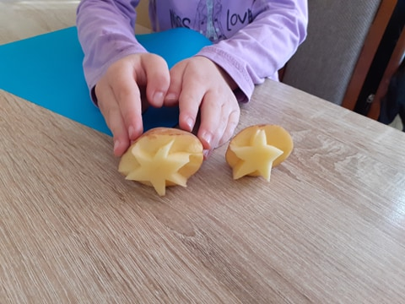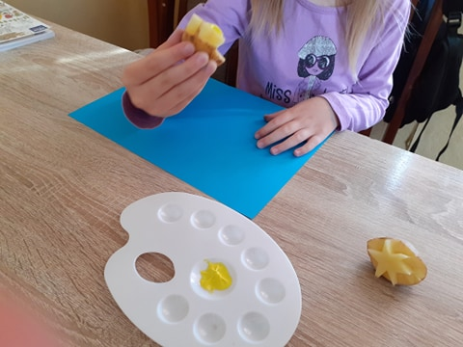
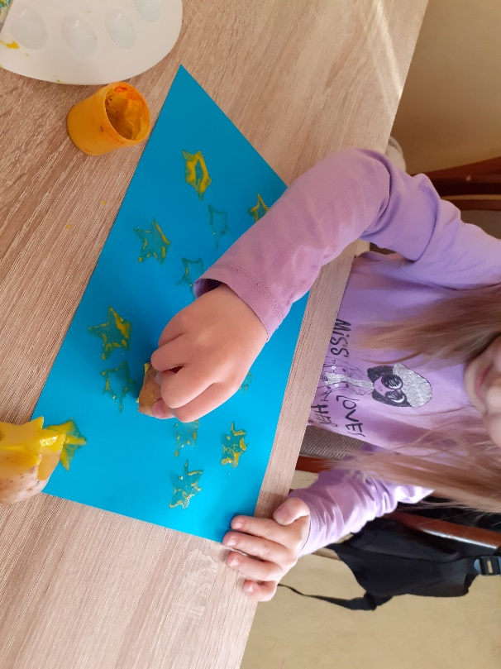

- Oglądanie albumów na temat Układu Słonecznego; czytanie ciekawostek,
Zachęcam do poszukania w domowej biblioteczce książek o kosmosie i astronomii i obejrzenia ich wspólnie z dzieckiem.

- Słuchanie wyliczanki Agnieszki Frączek „Bęc! Hops! Ziuuu!”.
Dorosły czyta tekst i zwraca dziecku uwagę na humor zawarty w utworze.
Bęc! W ogródku bez ogródek
wylądował ufoludek.
Hops! Przed siebie pędzi dróżką,
depcze dynie ufonóżką,
uchem skubie liść rzeżuszki,
sadzi w grządkach gruszki z puszki.
Ziuuu! Swawoli wśród fasoli,
do konewki wlewa coli,
tupie niczym armia smoków,
pył kosmiczny sypie wokół.
Bęc! Hops! Ziuuu!
Raz, dwa, trzy...
Sprzątać po nim będziesz ty!

16.04.2021 Piątek
Temat: UFO

- Zagadki słowne. Rytmiczne dzielenie (na sylaby) rozwiązań zagadek.
Kiedy nocą słońca,
nie ma już na niebie,
świeci całym sobą,
lub kawałkiem siebie. (księżyc)

Jej długi warkocz złotem błyska,
siostrą jest gwiazd i księżyca.
Rzadko odwiedza nasze niebo.
Niesie wieści. Jakie? To tajemnica. (kometa)

Bardzo mu dobrze się wiedzie,
do pracy rakietą jedzie –
na podbój kosmosu, planet
i w galaktyki nieznane. (kosmonauta)

Z ziemi do gwiazd
mknie pocisk złoty,
szybszy niż wiatr
i samoloty. (rakieta)

- Słuchanie opowiadania Natalii Usenko „UFO”.
Pewnego razu wróżka Laurencja wybrała się do parku na poranny spacerek.
– Jejku! – zawołała nagle i stanęła jak wryta. – Śni mi się czy co?
Na polance stoi ogromny talerz! Cały biały w różowe kwiatki. Skąd on się tu wziął?
– Przyleciał – mruknęła papuga Klarcia.
– Telewizji nie oglądasz czy co? To nie jest zwykły talerz, tylko latający. Nazywa się UFO.
– A kto to są te małe kolorowe, co na nim siedzą?
– Ufoludki, oczywiście. Zobacz, jak płaczą. Chyba mają kłopoty.
– No to chodźmy im pomóc! – zawołała Laurencja.
Ufoludki na ich widok ucieszyły się okropnie i zaczęły pokazywać coś na migi.
– Zepsuły im się baterrryjki – przetłumaczyła Klarcia. – Nie mogą lecieć dalej.
– To ja im takie bateryjki wyczaruję! – Laurencja podniosła swoją czarodziejską różdżkę. Niestety, za pierwszym razem wyczarowały się jej ogórki. Za drugim – kręgle. A za trzecim maszynka do golenia.
– Chyba się nie znam na bateryjkach – westchnęła Laurencja. – W szkole czarownic zawsze miałam pałę z fizyki.
Ufoludki płakały coraz głośniej i wyrywały sobie z głów czerwone włosy. Laurencja też zaczęła chlipać.
– Przestań się mazać! – rozzłościła się Klarcia. – Rrrusz głową!
– Już wiem! – zawołała Laurencja i puknęła się różdżką w czoło. W jednej chwili z dwu stron talerza wyrosły wielkie nietoperzowe skrzydła, a z trzeciej – puszysty lisi ogon.
– Pip, pip, kuraa! – wrzasnęły ufoludki i skoczyły do talerza. – Pęki, pęki, pa, pa!
– To na pewno znaczy: „Hip, hip, hurra” i „Dzięki, dzięki” – wyjaśniła Klarcia. – A „pa, pa” – to sama wiesz.
W chwilę później talerz, machając skrzydłami i powiewając ogonem, zniknął w chmurach.
– Tym razem naprawdę ci się udało – powiedziała Klarcia. – Jesteś zupełnie dobrą czarownicą. – No myślę – odparła Laurencja i zadarła nos do góry.

- Rozmowa na temat opowiadania.
− Co spotkała wróżka Laurencja w parku?
− Jak wyglądało UFO?
− Dlaczego ufoludki wylądowały w parku?
− Co wyczarowała wróżka zamiast bateryjek?
− Jak zakończyła się ta historia?

- Rysowanie latającego spodka (tak jak sobie je dzieci wyobrażają).
Potrzebne będą tylko kartki i kredki.

- Karta pracy „Podróżujemy z Ufoludkiem”.

